Masarykova základní škola Horní Bříza
Nabídka zájmové činnosti pro šk.rok 2010/2011

Zájmová činnost je ve školním roce 2010/11 organizována bezplatně s výjimkou kroužků Lego NXT, elektrotechnického a výtvarného (zde se žáci podílí na provozních nákladech). Ve sportovních kroužcích je poplatek 150,- Kč členským příspěvkem do školního sportovního klubu. Členský příspěvek do školního sportovního klubu se platí jen 1x
(i v případě přihlášení do více sportovních kroužků).
Stejně jako v minulém školním roce jsou financovány některé přírodovědné a technické kroužky z prostředků projektu „Skonči s minulým, směřuj k budoucímu – modernizace výuky na ZŠ Horní Bříza“ (kroužky označeny zkratkou OPVK).
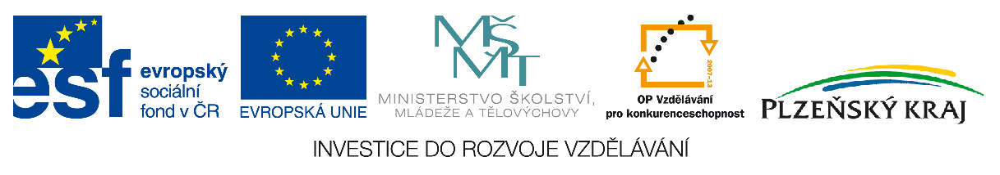
Tento projekt je spolufinancován Evropským sociálním fondem a státním rozpočtem České republiky

Přírodovědné a technické kroužky

- Environmentální (přírodovědný) kroužek (studium a etologie drobných živočichů, ochrana životního prostředí), Mgr. Aleš Brandtlík, 6. -9.r., středa 13,20 – 14,50, OPVK
- Informatika (výuka prezentací, práce s internetem, výuka e-learning, vytváření vlastních výukových materiálů, technika administrativy), Mgr. Alena Šůmová, 2. – 9.r., čtvrtek 14,00 – 15,00, 15,00 – 16,00, OPVK
3. Malý Einstein (fyzika), Mgr. Ilona Hejmanová, 8. – 9. r., pondělí - 1 x za 14 dní, 6,35 – 7,35, OPVK
4. Lego NXT a jeho programování, Mgr. Ivana Široká, 6. – 9.r., pondělí 6,40 – 7,40, poplatek
250,- Kč za pololetí, OPVK
5. Cvičení z M (příprava na přijímací zkoušky na SŠ), Mgr. Ivana Široká, 9.r., pondělí 13,30 – 14,30
6. Elektrotechnický, Tomáš Jeřábek, 6. – 7.r.,termín bude upřesněn podle časových možností zájemců ,OPVK

Společenskovědní kroužky

- Francouzský jazyk (pozdravy, představování, základní slovní zásoba, fr. písně, hry, poznávání Francie a partnerského města Villeneuve sur Yonne), Ladislav Čása, 4.- 9.r., středa 13,30 – 14,15
- Anglický jazyk, Mgr. Helena Tobiášová, 5.r., středa 13,25 – 14,10

Estetické kroužky

- Pěvecký (školní pěvecký sbor), Ladislav Čása, 4. - 9.r., středa a pátek 6,45 - 7,30
- Hudební (hra na hudební nástroje – zobcová flétna, komorní hra, dech. cvičení), Mgr. Ilona Hejmanová, 3.- 9.r., čtvrtek odpoledne
- Flétnička (hra na zobcovou flétnu, začátečníci), Monika Pašková, 1. – 2.r., pondělí 12,00 – 13,00
- Výtvarný I. ,Mgr.Eva Šmídová, 4.- 6.r., termín bude upřesněn podle časových možností zájemců, 2 hod.týdně
- Výtvarný II., Mgr.Eva Šmídová, 7.- 9.r., termín bude upřesněn podle časových možností zájemců, 2 hod. týdně

Sportovní kroužky

- Košíková (hoši + dívky), Ladislav Čása, 4.- 9. ročník,úterý, čtvrtek, 6,45 – 7,30, poplatek 150,- Kč za celý rok
- Florbal (dívky) (nácvik základní florbalové techniky, technika hole, zákl. prvky hrací činnosti, taktika hry, modelová utkání), Karel Matějovic, 5. - 9.ročník, pondělí, středa – 14,15 – 15,45 – 1 x za 14 dní, poplatek 150,- Kč za celý rok
- Florbal (hoši) (nácvik základní florbalové techniky, technika hole, zákl. prvky hrací činnosti, taktika hry, modelová utkání), Karel Matějovic, 5. - 9.ročník, pondělí, středa – 14,15 – 15,45 – 1 x za 14 dní, poplatek 150,- Kč za celý rok
4. Sportovní hry (vybíjená), Mgr.Ludmila Králová , 4. – 5. r., dle domluvy, poplatek 150,- Kč za celý rok
5. Sportovní Mgr. Jana Lusková, 3.r., čtvrtek 13,00 – 14,00, poplatek 150,- Kč za celý rok
6. Kondiční cvičení (posilování), Mgr. Aleš Brandtlík, hoši 8. – 9.r., od listopadu, den bude domluven s přihlášenými žáky,
poplatek 150,- Kč na celý rok

